**DE VENTA EN NEUMATIC’S TOOL**

**AGENTE EXPANSIVO DEXPAN**

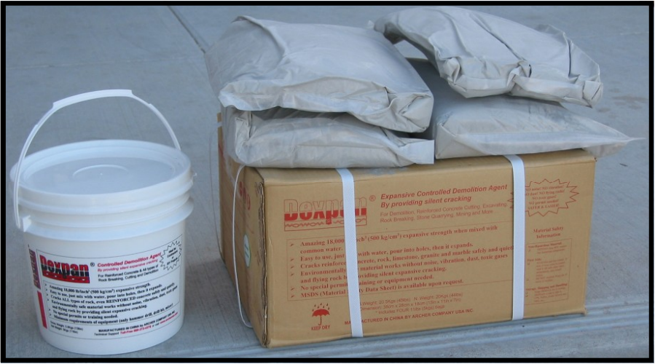

**DEXPAN** es un seguro y silencioso agente demoledor el cual es completamente diferente a los métodos ordinarios para demolición, como los explosivos y otros materiales peligrosos.

**DEXPAN** es un polvo con una capacidad extremadamente expansiva, cuando es mezclado con agua común. Esto ayuda a que el trabajo sea más eficiente y menos costoso. La preparación es simple; se muestra DEXPAN con agua común, después se vierte en los barrenos previamente hechos y limpios en concreto o roca.

**DEXPAN** proporciona un control de rompimiento más eficiente por medio de un efecto de expansión. Además la limpieza del área de demolición es segura y rápida. Es por eso que DEXPAN cuenta con todas las normas de protección ambiental.

Gracias a que solo se requiere agua para limpiar este producto, no hay contaminación por químicos ni gases tóxicos que afecten al medio ambiente.

**DEXPAN** se puede usar en lugares cerrados donde la maquinaria pesada no tiene acceso y donde no se pueden usar explosivos.

**DEXPAN** reacciona al poco tiempo de ser vertida la mezcla dentro de los barrenos previamente hechos en roca o concreto.

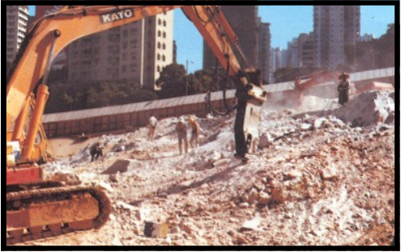**¿En qué se puede usar DEXPAN?**

* **DEMOLICION Y CORTE DE CONCRETO**

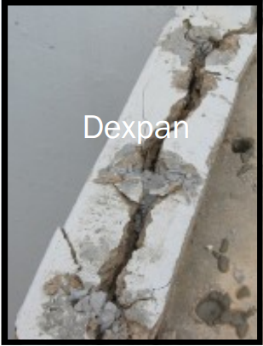

* **EXCAVACIONES**
* **CORTE DE ROCA**

